Практическая работа №3
Тема: Определение показателей долговечности системы

Цель работы:
Разработать программу на языке Python с использованием библиотек tkinter и scipy для определения и анализа показателей долговечности системы.

Теоретические сведения:
Показатели долговечности характеризуют способность системы сохранять работоспособность до наступления предельного состояния.
Основные показатели:
- Вероятность безотказной работы: P(t)=1−Φ(t−Mσ)P(t)=1−Φ(σt−M​)
- Вероятность отказа: Q(t)=Φ(t−Mσ)Q(t)=Φ(σt−M​)
- Средняя наработка: M=σvM=vσ​

Выполнение задания (вариант 5):
Исходные данные:
- Среднее квадратическое отклонение: σ = 400 часов
- Коэффициент вариации: v = 0,3
- Наработки для расчета: t₁ = 1000 ч, t₂ = 2000 ч, t₃ = 3000 ч
- Закон распределения: нормальный
Расчет средней наработки:
- M=σv=4000,3=1333,33M=vσ​=0,3400​=1333,33 часа

Результаты расчета:
Показатель | t = 1000 ч | t = 2000 ч | t = 3000 ч
Квантиль Up | -0,8333 | 1,6667 | 4,1667
Функция Лапласа Ф(Up) | 0,2023 | 0,9522 | 1,0000
Вероятность отказа Q(t) | 0,2023 | 0,9522 | 1,0000
Вероятность безотказной работы P(t) | 0,7977 | 0,0478 | 0,0000
Частота отказов f(t) | 0,00093 | 0,00027 | 0,00000
Интенсивность отказов λ(t) | 0,00117 | 0,00565 | ∞

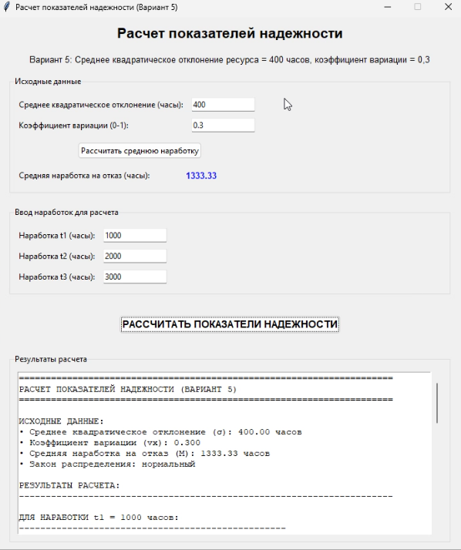
Рисунок 1 – Интерфейс программы для расчета показателей долговечности

Заключение:
В результате выполнения работы была разработана программа для расчета показателей долговечности системы с нормальным законом распределения. Получены значения вероятности безотказной работы, вероятности отказа, частоты и интенсивности отказов для заданных наработок.

Код
import tkinter as tk
from tkinter import ttk, messagebox
import math
import numpy as np
from scipy import stats

class ReliabilityCalculator:
def __init__(self, root):
self.root = root
self.root.title("Расчет показателей надежности (Вариант 5)")
self.root.geometry("700x800")
self.root.resizable(False, False)

# Заголовок
title_label = ttk.Label(root, text="Расчет показателей надежности",
font=("Arial", 16, "bold"))
title_label.pack(pady=10)

# Вариант 5
var_label = ttk.Label(root, text="Вариант 5: Среднее квадратическое отклонение ресурса = 400 часов, "
"коэффициент вариации = 0,3", font=("Arial", 10))
var_label.pack(pady=5)

# Основная рамка для ввода данных
input_frame = ttk.LabelFrame(root, text="Исходные данные", padding=10)
input_frame.pack(padx=20, pady=10, fill="x")

# Среднее квадратическое отклонение
ttk.Label(input_frame, text="Среднее квадратическое отклонение (часы):").grid(
row=0, column=0, sticky="w", pady=5)
self.sigma_var = tk.StringVar(value="400")
sigma_entry = ttk.Entry(input_frame, textvariable=self.sigma_var, width=15)
sigma_entry.grid(row=0, column=1, sticky="w", pady=5, padx=10)

# Коэффициент вариации
ttk.Label(input_frame, text="Коэффициент вариации (0-1):").grid(
row=1, column=0, sticky="w", pady=5)
self.vx_var = tk.StringVar(value="0.3")
vx_entry = ttk.Entry(input_frame, textvariable=self.vx_var, width=15)
vx_entry.grid(row=1, column=1, sticky="w", pady=5, padx=10)

# Расчет средней наработки
calc_button = ttk.Button(input_frame, text="Рассчитать среднюю наработку",
command=self.calculate_mean)
calc_button.grid(row=2, column=0, columnspan=2, pady=10)

# Средняя наработка (результат)
ttk.Label(input_frame, text="Средняя наработка на отказ (часы):").grid(
row=3, column=0, sticky="w", pady=5)
self.mean_var = tk.StringVar(value="1333.33")
mean_label = ttk.Label(input_frame, textvariable=self.mean_var,
font=("Arial", 10, "bold"), foreground="blue")
mean_label.grid(row=3, column=1, sticky="w", pady=5)

# Рамка для ввода наработок
time_frame = ttk.LabelFrame(root, text="Ввод наработок для расчета", padding=10)
time_frame.pack(padx=20, pady=10, fill="x")

ttk.Label(time_frame, text="Наработка t1 (часы):").grid(row=0, column=0, sticky="w", pady=5)
self.t1_var = tk.StringVar(value="1000")
t1_entry = ttk.Entry(time_frame, textvariable=self.t1_var, width=15)
t1_entry.grid(row=0, column=1, sticky="w", pady=5, padx=10)

ttk.Label(time_frame, text="Наработка t2 (часы):").grid(row=1, column=0, sticky="w", pady=5)
self.t2_var = tk.StringVar(value="2000")
t2_entry = ttk.Entry(time_frame, textvariable=self.t2_var, width=15)
t2_entry.grid(row=1, column=1, sticky="w", pady=5, padx=10)

ttk.Label(time_frame, text="Наработка t3 (часы):").grid(row=2, column=0, sticky="w", pady=5)
self.t3_var = tk.StringVar(value="3000")
t3_entry = ttk.Entry(time_frame, textvariable=self.t3_var, width=15)
t3_entry.grid(row=2, column=1, sticky="w", pady=5, padx=10)

# Кнопка расчета
calc_all_button = ttk.Button(root, text="РАССЧИТАТЬ ПОКАЗАТЕЛИ НАДЕЖНОСТИ",
command=self.calculate_reliability,
style="Accent.TButton")
calc_all_button.pack(pady=20)

# Рамка для результатов
result_frame = ttk.LabelFrame(root, text="Результаты расчета", padding=10)
result_frame.pack(padx=20, pady=10, fill="both", expand=True)

# Создаем текстовое поле для вывода результатов с прокруткой
self.result_text = tk.Text(result_frame, height=15, width=70, wrap=tk.WORD)
scrollbar = ttk.Scrollbar(result_frame, orient="vertical", command=self.result_text.yview)
self.result_text.configure(yscrollcommand=scrollbar.set)

self.result_text.pack(side=tk.LEFT, fill=tk.BOTH, expand=True)
scrollbar.pack(side=tk.RIGHT, fill=tk.Y)

# Статус бар
self.status_var = tk.StringVar(value="Готов к расчетам")
status_bar = ttk.Label(root, textvariable=self.status_var, relief=tk.SUNKEN, anchor=tk.W)
status_bar.pack(side=tk.BOTTOM, fill=tk.X)

# Стиль для кнопки
style = ttk.Style()
style.configure("Accent.TButton", font=("Arial", 11, "bold"))

# Выполним начальный расчет для отображения результатов
self.calculate_reliability()

def calculate_mean(self):
"""Расчет средней наработки по формуле M = sigma / vx"""
try:
sigma = float(self.sigma_var.get())
vx = float(self.vx_var.get())

if vx <= 0:
messagebox.showerror("Ошибка", "Коэффициент вариации должен быть больше 0")
return

mean_value = sigma / vx
self.mean_var.set(f"{mean_value:.2f}")
self.status_var.set(f"Средняя наработка рассчитана: {mean_value:.2f} часов")

except ValueError:
messagebox.showerror("Ошибка", "Введите корректные числовые значения")

def calculate_reliability(self):
"""Расчет всех показателей надежности"""
try:
# Получаем исходные данные
sigma = float(self.sigma_var.get())
vx = float(self.vx_var.get())

if sigma <= 0 or vx <= 0:
messagebox.showerror("Ошибка", "Значения должны быть положительными")
return

# Рассчитываем среднюю наработку
mean_value = sigma / vx
self.mean_var.set(f"{mean_value:.2f}")

# Получаем значения наработок
t1 = float(self.t1_var.get())
t2 = float(self.t2_var.get())
t3 = float(self.t3_var.get())

times = [t1, t2, t3]

# Очищаем текстовое поле
self.result_text.delete(1.0, tk.END)

# Заголовок результатов
self.result_text.insert(tk.END, "="*70 + "\n")
self.result_text.insert(tk.END, "РАСЧЕТ ПОКАЗАТЕЛЕЙ НАДЕЖНОСТИ (ВАРИАНТ 5)\n")
self.result_text.insert(tk.END, "="*70 + "\n\n")

# Исходные данные
self.result_text.insert(tk.END, "ИСХОДНЫЕ ДАННЫЕ:\n")
self.result_text.insert(tk.END, f"• Среднее квадратическое отклонение (σ): {sigma:.2f} часов\n")
self.result_text.insert(tk.END, f"• Коэффициент вариации (vx): {vx:.3f}\n")
self.result_text.insert(tk.END, f"• Средняя наработка на отказ (M): {mean_value:.2f} часов\n")
self.result_text.insert(tk.END, f"• Закон распределения: нормальный\n\n")

# Расчет для каждого значения наработки
self.result_text.insert(tk.END, "РЕЗУЛЬТАТЫ РАСЧЕТА:\n")
self.result_text.insert(tk.END, "-"*70 + "\n")

for i, t in enumerate(times, 1):
self.result_text.insert(tk.END, f"\nДЛЯ НАРАБОТКИ t{i} = {t:.0f} часов:\n")
self.result_text.insert(tk.END, "-"*50 + "\n")

# Квантиль нормированного нормального распределения
u = (t - mean_value) / sigma

# Функция Лапласа (нормированная функция распределения)
# Используем функцию распределения нормального закона
phi = stats.norm.cdf(u)

# Вероятность отказа Q(t)
q = phi

# Вероятность безотказной работы P(t)
p = 1 - q

# Частота отказов f(t) - плотность вероятности
f = stats.norm.pdf(u) / sigma # делим на sigma для корректной плотности

# Интенсивность отказов λ(t)
lambda_t = f / p if p > 0 else float('inf')

# Вывод результатов
self.result_text.insert(tk.END, f"Квантиль Up: {u:.4f}\n")
self.result_text.insert(tk.END, f"Функция Лапласа Ф(Up): {phi:.6f}\n\n")

self.result_text.insert(tk.END, f"Вероятность отказа Q(t) = Ф(Up) = {q:.6f}\n")
self.result_text.insert(tk.END, f"или {q*100:.2f}%\n\n")

self.result_text.insert(tk.END, f"Вероятность безотказной работы P(t) = 1 - Q(t) = {p:.6f}\n")
self.result_text.insert(tk.END, f"или {p*100:.2f}%\n\n")

self.result_text.insert(tk.END, f"Частота отказов f(t): {f:.8f} 1/час\n")

if lambda_t != float('inf'):
self.result_text.insert(tk.END, f"Интенсивность отказов λ(t): {lambda_t:.8f} 1/час\n")
else:
self.result_text.insert(tk.END, f"Интенсивность отказов λ(t): бесконечность\n")

self.result_text.insert(tk.END, "-"*50 + "\n")

# Дополнительная информация
self.result_text.insert(tk.END, "\n" + "="*70 + "\n")
self.result_text.insert(tk.END, "ПОЯСНЕНИЯ:\n")
self.result_text.insert(tk.END, "• При нормальном законе распределения:\n")
self.result_text.insert(tk.END, " Q(t) = Ф((t - M)/σ) - вероятность отказа\n")
self.result_text.insert(tk.END, " P(t) = 1 - Q(t) - вероятность безотказной работы\n")
self.result_text.insert(tk.END, " f(t) = φ((t-M)/σ)/σ - частота отказов\n")
self.result_text.insert(tk.END, " λ(t) = f(t)/P(t) - интенсивность отказов\n")
self.result_text.insert(tk.END, "="*70 + "\n")

self.status_var.set(f"Расчет выполнен успешно для t = {t1}, {t2}, {t3} часов")

except ValueError:
messagebox.showerror("Ошибка", "Введите корректные числовые значения")
except Exception as e:
messagebox.showerror("Ошибка", f"Произошла ошибка: {str(e)}")

def main():
root = tk.Tk()
app = ReliabilityCalculator(root)
root.mainloop()

if __name__ == "__main__":
main()

